Underkrop

1. Nordic hamstrings
- 3x8-12
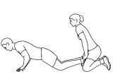
- Overkrop og lår holdes i den samme strakte position under hele øvelsen. Overkrop og lår sænkes langsomt med jorden, frem til at haserne giver efter. Derefter skubbes overkroppen op til udgangspositionen igen.
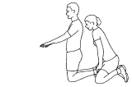

2. Copenhagen
- 3x8-12
- Vigtigt at der er en lige linje fra overkroppen og ned gennem benet. Benet tættest mod underlaget sænkes og hæves i et roligt tempo som vist på billederne.
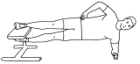
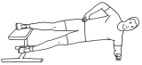

3. Sidelæns gang med elastik
- 3x10-15 med hvert ben.
- Kan udføres med to elastikker(omkring ankel + lår) for at øge belastningen.
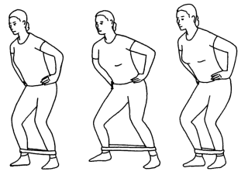

4. Split squat
- 3x10-15
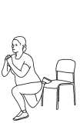
- Bagerste ben placeres på en genstand så knæet ikke støder imod jorden under øvelsen. Benyt evt. en fyldt rygsæk for at øge belastningen. Alternativt kan almindelig squat benyttes.

5. Rygliggende leg curl
- 3x10-15
- Øvelsen udføres rygliggende og med hoften løftet over underlaget. Stræk nu langsomt benene hvor hoften stadig er løftet over underlaget. Ved fuld stræk trækkes hælene igen op til udgangspositionen(stadig med hoften løftet fra underlaget). Kan laves med et ben for at øge belastningen.
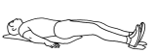
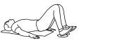

6. Hælløft på et ben
- 3x10-15 på hvert ben.
- Udfør evt. øvelsen på et trappetrin eller et sted hvor hælen kan sænkes under niveau. Kan udføres på to ben efter behov.
